Лабораторная работа № 4

**Шрифтовая композиция**

*Продолжительность работы 4 ч.*

Цель работы: провести анализ смыслового содержания фразы, графического образа и динамики шрифта, оформить в соответствии с правилами композиции.

*Средства*: карандаш, лист бумаги, графический редактор.

1. Формальная композиция шрифтовой графики.
   1. Однофигурная. Сформировать абстрактный художественный образ из не менее 10 одинаковых символов 10 разных шрифтов и гарнитур. Скомпоновать их по законам композиции. В отчете отразить, какие именно законы использованы, и обосновать выбор шрифтов.

Символ – буква “О”

Шрифты:

1.Zen Old Mincho

2.JetBrains Mono

3. JejuMyeongjo

4. BM HANNA_TTF

5. Jockey One

6. Lobster

7. Jokerman

8. MedievalSharp

9. Calligraffitti

10. Karla

11. Open Sans Condensed

12. Zen Kurenaido

13. Lobster

Законы композиции, которые были использованы:

1. Закон контраста: Контрастность достигается за счёт выбора разнообразных шрифтов: от минималистичных до декоративных. Это делает букву "О" яркой и разноплановой в зависимости от шрифта.
2. Закон повторения: Повторение символа "О" в разных стилях помогает подчеркнуть универсальность буквы и её способность трансформироваться.
3. Закон близости: Все буквы "О" в разных стилях представлены как единое целое, сгруппированное для визуального восприятия.
4. Закон симметрии: Буква "О" сама по себе является символом абсолютной симметрии, что создаёт гармонию независимо от выбранного шрифта, да и в целом композиция симметрична.

Обоснование выбора шрифтов: шрифта с равномерной толщиной, такие как Zen Kurenaido, уравновешивают более насыщенные стили (Jokerman тому пример). Это создает гармонию между элементами. Если рассматривать шрифты (различные между собой), то каллиграфический (**Calligraffitti**) и геометрически строгий (**JetBrains Mono**), добавляет визуальный ритм и динамику в композицию. Декоративные шрифты, такие как **Lobster** и **Jokerman**, выступают в роли акцентов, привлекая внимание к основным элементам. Использование компактных шрифтов, таких как **Open Sans Condensed**, рядом с крупными декоративными стилями позволяет сохранить пропорциональность и ясность композициии. Выбор шрифтов основан на их способности дополнять друг друга.

* 1. Многофигурная. Сформировать абстрактный художественный образ из не менее 10 различных символов 10 разных шрифтов и гарнитур. Скомпоновать их по законам композиции. В отчете отразить, какие именно законы использованы, и обосновать выбор шрифтов.

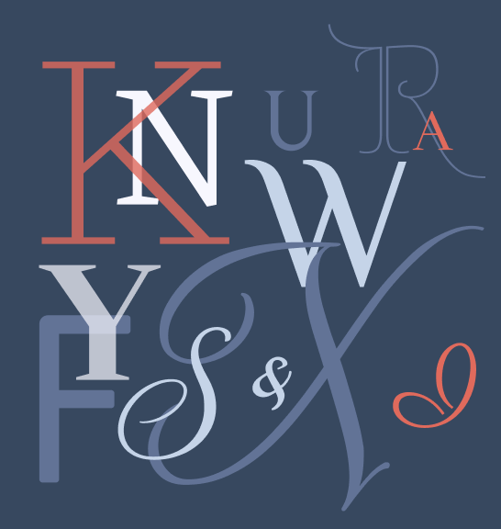

Шрифты: **Montagu Slab, Modern Antiqua, Almendra Display, Newsreader, Miriam Libre, MonteCarlo, Norican, Parisienne, Philosopher и Neuton.**

**Примененные законы:**

1. Закон контраста: Шрифты в этой композиции различаются по толщине, стилю и декоративности. Например, строгий и структурированный **Montagu Slab** контрастирует с изящным **Parisienne**, создавая визуальную глубину.
2. Закон близости: Шрифты размещены близко друг к другу в композиции, что помогает воспринимать их как единое целое, несмотря на разнообразие стилей.
3. Закон движения: Изогнутые и декоративные формы шрифтов, такие как **Almendra Display** и **Parisienne**, направляют взгляд по композиции.

Нейтральные стили (**Newsreader**, **Miriam Libre**) поддерживают декоративные шрифты (такие как **MonteCarlo** и **Norican**), обеспечивая визуальную гармонию и разнообразие.

* 1. Алфавитная. Сформировать абстрактный художественный образ из всех символов алфавита. Скомпоновать их по законам композиции. В отчете отразить, какие именно законы использованы, и обосновать выбор шрифтов.

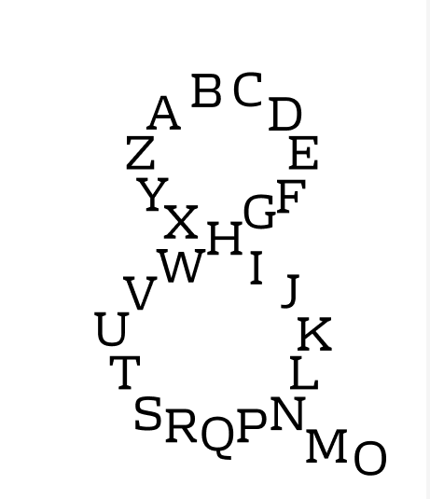

В качестве образа был взят амперсанд (&) и создан он был с помощью по порядку идущих букв английского алфавита со шрифтом Rhodium Libre.

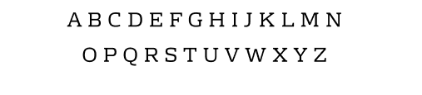

Законы алфавитной композиции: Симметрия и баланс  
Композиция визуально уравновешена — буквы расположены по круговой траектории, образующей две равные по размеру части, что создаёт ощущение гармонии. Ритм и повторение  
Повторяющаяся структура букв алфавита (последовательность и равномерное распределение) создаёт ритмический эффект — зритель "следит глазами" по направлению букв. Контраст  
Используется чёрный цвет букв на белом фоне — сильный визуальный контраст, усиливающий читаемость и акцентирующий внимание на форме. Динамика и движение  
Плавная кривая, по которой расположены буквы, создаёт иллюзию движения — зритель глазами скользит по образу.

1. Содержательная композиция шрифтовой графики. Выбрать фразу: устоявшееся выражение (пословицу, поговорку, афоризм) либо цитату из произведения и представить в виде абстрактного художественного образа. Выбрать фразу: устоявшееся выражение (пословицу, поговорку, афоризм) либо цитату из произведения и представить в виде абстрактного художественного образа. В отчете обосновать художественное решение.

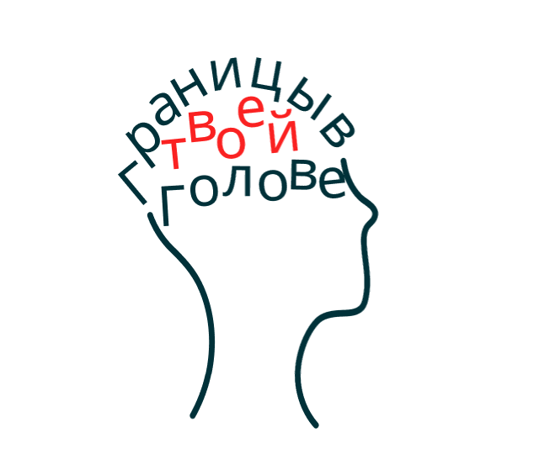Художественное решение основано на использовании формы головы как метафоры мышления: текст "Границы в твоей голове" встроен в контур, визуализируя идею, что ограничения находятся внутри разума. Красный цвет слова "твоей" акцентирует личную ответственность, а изогнутая траектория букв усиливает ощущение внутреннего мира. Минимализм подчёркивает смысл и делает фразу легко читаемой.

1. Структурная композиция. Воссоздать графическую форму объекта живой или неживой природы из букв разных размера и гарнитуры. В отчете обосновать выбор силуэта букв.

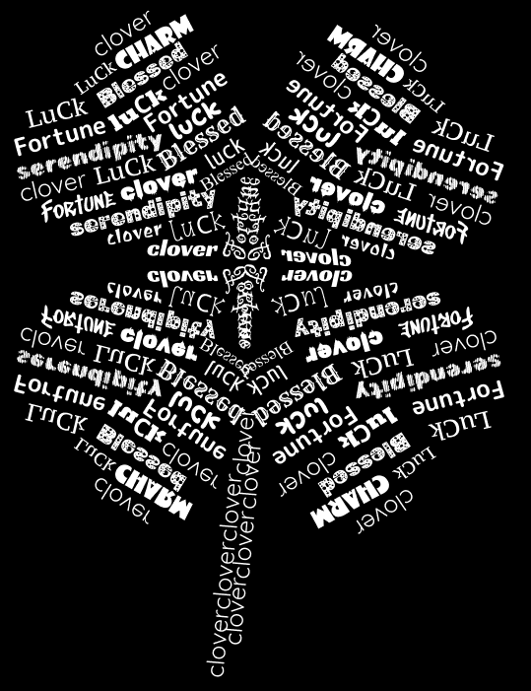

Выбор силуэта в форме четырёхлистного клевера для композиции из слов обоснован его символической связью с темой удачи и т д. Все слова, используемые в изображении, такие как "luck", "charm", "fortune", "serendipity", "blessed" и "clover", напрямую ассоциируются с везением, что и дает ассоциации с клевером.